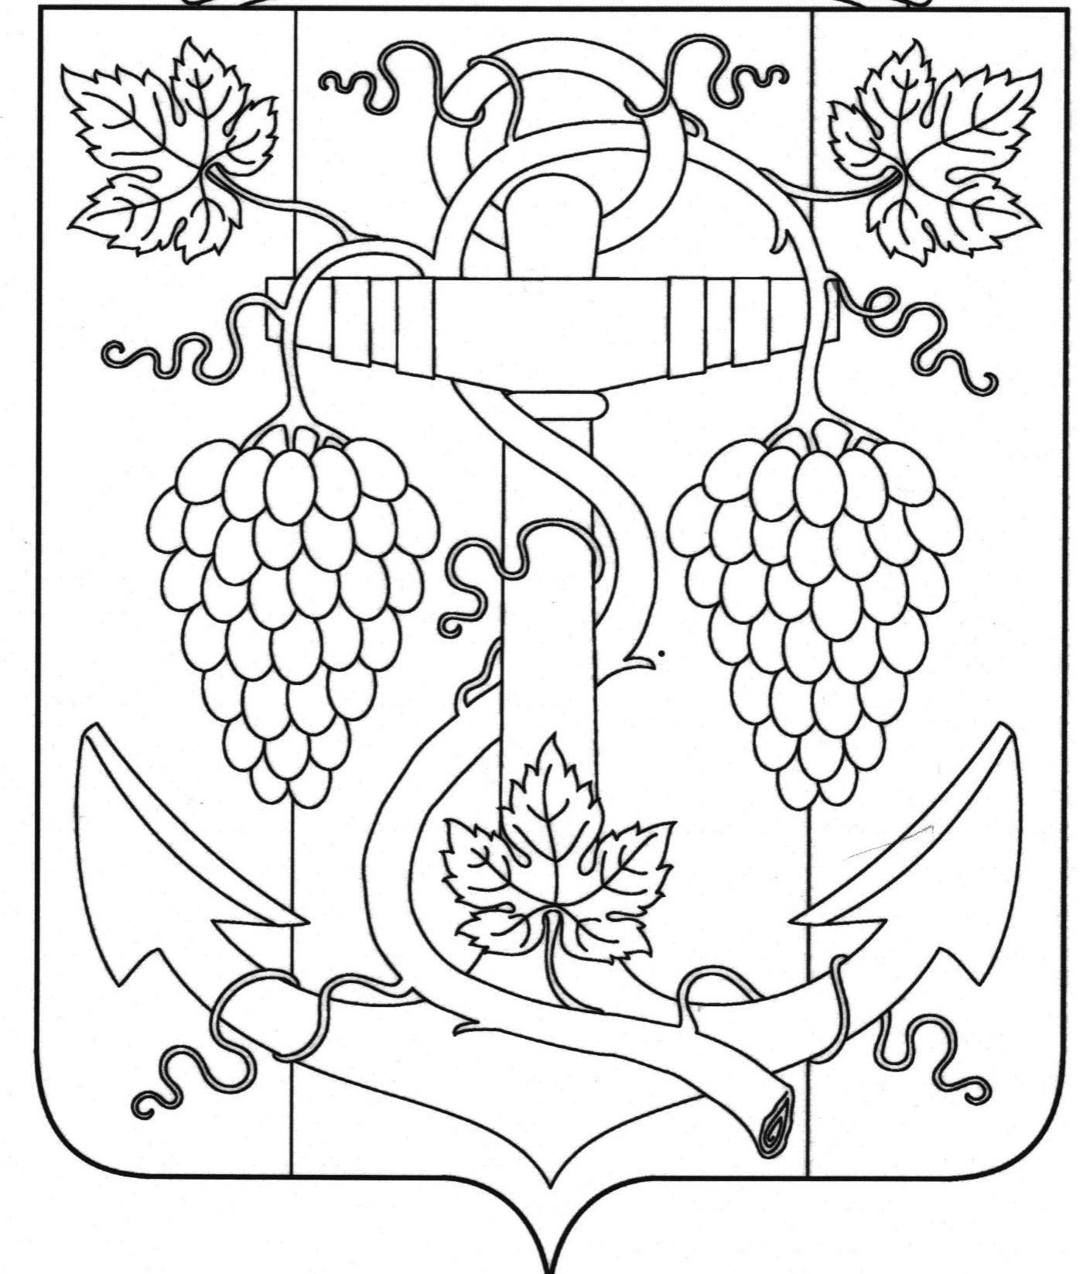

СОВЕТ ЗАПОРОЖСКОГО СЕЛЬСКОГО ПОСЕЛЕНИЯ
ТЕМРЮКСКОГО РАЙОНА

РЕШЕНИЕ № 103

XXVII сессия IV созыва
«26» марта 2021 года ст-ца Запорожская

О отсыпки грунтовой дороги от Федеральной автомобильной трассы А-290 «Новороссийск-Керчь» до ул. Первомайской в поселке Батарейка Запорожского сельского поселения Темрюкского района

На основании Федерального Закона от 6 октября 2003 года № 131-ФЗ «Об общих принципах организации местного самоуправления в Российской Федерации» . В связи с обращением гражданки Ковалевой Н.А. от 16 февраля 2021 года №01.01-25.3/21-12 рассматривается вопрос о отсыпки твердыми фракциями грунтовой дороги от Федеральной автомобильной трассы А-290 «Новороссийск-Керчь» до ул. Первомайской в поселке Батарейка Запорожского сельского поселения Темрюкского района. Установлено, что данный участок грунтовой проселочной дороги не санкционирован, на балансе и в казне Запорожского сельского поселения Темрюкского района не состоит. Поэтому отсыпка данного участка дороги будет нецелевым использованием денежных бюджетных средств. На основании изложенного, Совет Запорожского сельского поселения Темрюкского района, РЕШИЛ:
1. Считать нецелесообразным отсыпку грунтовой дороги от Федеральной автомобильной трассы А-290 «Новороссийск-Керчь» до ул. Первомайской в поселке Батарейка Запорожского сельского поселения Темрюкского района .
2. Общему отделу администрации Запорожского сельского поселения Темрюкского района (Рыбиной) настоящее решение разместить на официальном сайте администрации Запорожского сельского поселения Темрюкского района
3. Контроль за выполнением настоящего решения возложить на ведущего специалиста Запорожского сельского поселения Темрюкского района К.А.Домашева и постоянную комиссию Совета Запорожского сельского поселения Темрюкского района по вопросам обеспечения законности, правопорядка, охраны прав и свобод граждан, развития местного самоуправления (Ермоленко).
4. Решение вступает в силу со дня его подписания.

Глава Запорожского сельского Председатель Совета
поселения Темрюкского района Запорожского сельского поселения
Темрюкского района
______________Н.Г. Колодина _________________И.Р. Абрамян

